T-shirt team professor
Twój znajomy jest fanem serialu „Dom z papieru"? Szukasz dla niego prezentu? Podaruj mu <strong>t-shirt team professor</strong>! Sprawdź, czym wyróżnia się ta koszulka, a także, z czym warto ją nosić. Serdecznie zapraszamy!

T-shirt team professor — prezent dla miłośników serialu „La casa de papel”
Serial „La casa de papel” to jeden z najgorętszych hitów ostatnich kilku lat. Miliony ludzi na całym świecie śledziły losy Profesora i jego grupy i z zapartym tchem czekało na kolejne sezony serialu. Masz wśród znajomych kogoś, kto uwielbia ten serial? Nie masz pomysłu, co kupić mu na prezent? Idealną propozycją jest t-shirt team professor, który znajdziesz w sklepie Brooklyn Butik!
Czym charakteryzuje się ta koszulka?
T-shirt team professor wyróżnia się przede wszystkim oryginalnym nadrukiem, nawiązującym do serialu. Został on wykonany w nowoczesnej technologii DTG, co zapewnia mu wysoką jakość i trwałość. Koszulka powstała ze 100% bawełny, dzięki czemu jest bardzo wygodna i znakomicie układa się na sylwetce. T-shirt ten sprawi, że będziesz czuć się komfortowo przez cały dzień, a jednocześnie będziesz wyglądać stylowo.

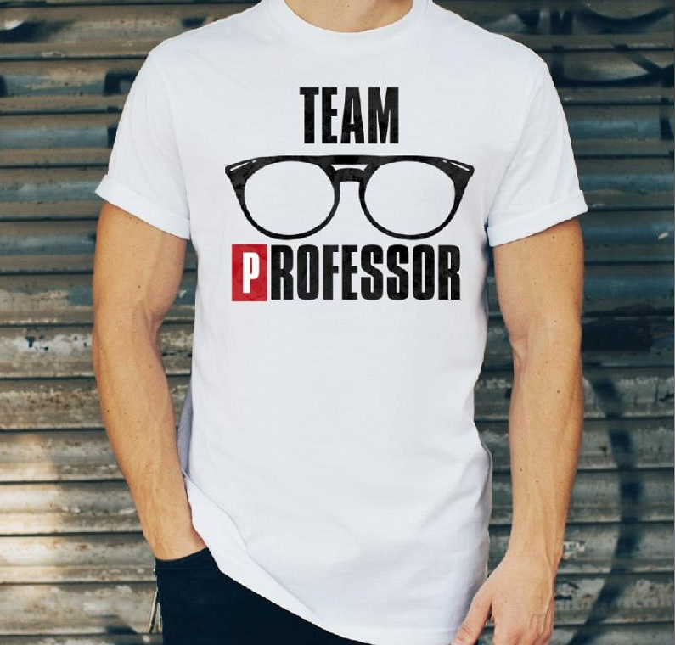
T-shirt team professor — idealny do sportowych stylizacji
Koszulka znakomicie sprawdzi się do sportowych stylizacji. W połączeniu ze zwykłymi dżinsami i adidasami t-shirt team professor nada całej stylizacji oryginalnego i stylowego wyglądu. Świetnie sprawdzi się również w połączeniu z marynarką, ciemnymi spodniami i mokasynami, tym samym tworząc nieco bardziej elegancką, ale cały czas bardzo komfortową stylizację.

